бессмертный полк Вощиковской земли

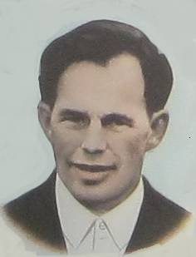
Комаров Дмитрий Варфоломеевич

Годы жизни (дата рождения) | __.10. 1909 - __.03.1963
Место рождения | Ярославская область, Пошехонский район, д. Ляча
Звание | Рядовой
Должность | Стрелок
Место призыва, дата призыва | 05.08.1941 Арефинский РВК Ярославской области
Места службы | 1012 стрелковый полк, 42 стрелковый полк
Ранения и контузии | Ранение в правое предплечье и ранение в область грудной клетки
Награждения | Медаль «За отвагу» | 16.12.1941 г. в оборонительных боях в районе реки Волхов в составе 1012 стрелкового полка был ранен в предплечье. После лечения с марта 1942 по 05.04.1942 продолжил участвовать в боях в составе 42 стрелкового полка. 05.04.1942 в районе г. Старая Русса был ранен в грудную клетку, 08.04.1942 тяжело раненым попал в плен. Был освобожден 29.04.1945. Продолжил службу до октября 1945 в составе 330 стрелкового полка старшим пулеметчиком.

